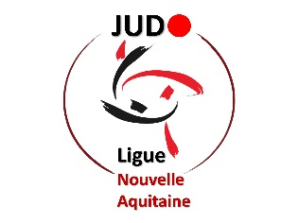
LIGUE NOUVELLE-AQUITAINE DE JUDO, JUJITSU, KENDO ET DISCIPLINES ASSOCIEES
_____________________________________________________________________________

DOSSIER DE DEMANDE DE BOURSE
CERTIFICAT DE QUALIFICATION PROFESSIONNELLE
MONITEUR D’ARTS MARTIAUX, JUDO JUJITSU
CYCLE DE FORMATION 2021/2022
_____________________________________________________________________________

Identification du demandeur :

NOM : Prénom :

Adresse :

Mail : Téléphone :

Date de naissance :

Situation familiale :

Niveau d'étude :

Diplômes sportifs ou autres déjà obtenus:

Coût de la formation : € Nombre d'heures : h

Quelles démarches de demande d’aides financières avez-vous entreprises et quels ont été leurs résultats ?

Organisme | Demande | Montant accepté en € ou motifs du refus
OPCO Précisez : | OUI 󠇃󠇃  NON󠇃 󠇃󠇃 | €
Pôle Emploi | OUI 󠇃󠇃  NON󠇃 󠇃󠇃 | €
Jeunesse et Sports | OUI 󠇃󠇃  NON󠇃 󠇃󠇃 | €
Club Précisez : | OUI 󠇃󠇃  NON󠇃 󠇃󠇃 | €
Autre Précisez : | OUI 󠇃󠇃  NON󠇃 󠇃󠇃 | €

Motivation de votre demande :
Veuillez argumenter votre démarche en précisant notamment les coûts de formation restant à votre charge, les éventuels frais annexes, les diverses contraintes économiques liées à votre contexte social, professionnel, personnel ou familial, et en faisant ressortir l’impact possible de cette formation sur votre situation.

Je certifie l’exactitude des informations données.
La loi rend passible d’amende et d’emprisonnement quiconque se rend coupable de fraudes ou de fausses déclarations (articles 313-1, 313-3, 433-19, 441-1, 441-6 et 441-7 du code pénal).

Date :

Signature :

_________________________________________________________________________________________________________________ BORDEAUX – 153 Rue Izzet Koç 33 310 LORMONT
LIMOGES – 47 Rue de l’ancienne école normale d’instituteurs 87 000 LIMOGES
POITIERS – 42 Avenue Jacques Cœur 86 000 POITIERS
Mail : secretariat@nouvelleaquitaine-ffjudo.com

